Termo de Renúncia de Responsabilidades
Data 26/04/2026
Nome completo Marta Maya Brandão
Data de nascimento: 12/07/1995
NIF 246283769
E-mail : marta.brandao4@gmail.com
Tel.-Nr. +351913092237
Gênero: Female

Com a minha assinatura, confirmo que concordo com:

- Termos e Condições
- Política de Privacidade
- Não ser portador de quaisquer contraindicações para a prática de atividades físicas, de acordo do ponto no 2 do artigo 40º, da Lei de Bases da Atividade Física e do Desporto, aprovada pelo Decreto‐lei no 5/2007, de 16 de Janeiro.

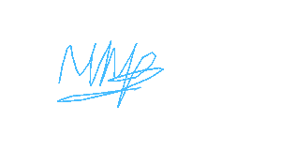
Assinatura do usuário

...................................................................

